Краткое содержание
Содержание......................................................................................................................2
- Процессы разработки ПО <День 1>……………………………………………………3
- Модели разработки программного обеспечения………………………………………15
- Методологии, ориентированные на данные, процессы и объекты <День 2>…24
- Введение в методики моделирования систем………………………………………….30
Таблицы и рисунки…………………………………………………………………………….38

Содержание

1. Процессы разработки ПО<Деиь 1> ………………………………………3
1.1. Фундаментальные процессы ………………………………………3
- Системный анализ ………………………………………3
- Анализ и формулировка требований ………………………………………5
- Проектирование системы ………………………………………7
- Реализация ………………………………………9
- Процесс верификации и аттестации ПО (Validation and Verification)…………… 10
- Техническое обслуживание программного обеспечения…………………………12
1.2. Особые процессы ……………………………………….13
- Реконструирование программных средств ……………………………………….13
- Анализ совпадений и пробелов ……………………………………….13
Упражнение 1 - Идентификация процесса разработки программного обеспечения. …….14
2. Модели разработки программного обеспечения ……………………………………….15
2.1. Каскадная модель ……………………………………….15
2.1.1. Популярность каскадной модели ……………………………………….17
2.2. Итеративные / инкрементные модели ……………………………………….17
- Спиральная модель ……………………………………….17
- Рациональный унифицированный процесс ……………………………………….18
2.3. Гибкие методологии ……………………………………….20
- Экстремальное программирование ……………………………………….20
- Функционально-ориентированная разработка……………………………………...21
Упражнение 2 - Выбор модели разработки ПО ……………………………………….23
3. Методологии, ориентированные на данные, процессы и объекты <День 2>...............24
- Модели, ориентированные на данные ……………………………………….24
- Модель, ориентированная на процессы ……………………………………….25
- Объектно-ориентированная модель ……………………………………….26
- Какую же методику разработки выбрать? ……………………………………….28
Упражнение 3 - ООА, РОА и ООА ……………………………………….29
4. Введение в методики моделирования систем ……………………………………….30
- Схема потоков данных ……………………………………….30
- Схема взаимоотношений между объектами ……………………………………….32
- Диаграмма переходов состояний ……………………………………….34
- Универсальный язык моделирования ……………………………………….35
Упражнение 4 — Практические упражнения по схемам потоков данных…………………...37
Таблицы и рисунки ……………………………………….38
Рисунки ………………………………………38
Таблицы ………………………………………38

1. Процессы разработки ПО <День 1>
1.1. Фундаментальные процессы
Существует четыре фундаментальных процесса разработки программного обеспечения (ПО): анализ и формулировка требований, проектирование системы, реализация, а также «верификация и аттестация». Однако, в реальности в большинстве проектов разработки ПО применяются дополнительно еще два процесса: системный анализ и техническое обслуживание. Четыре ключевых процесса должны выполняться в едином комплексе, но системный анализ представляет собой достаточно независимый процесс, а техническое обслуживание, как правило, не входит в комплекс процесса разработки программного обеспечения.
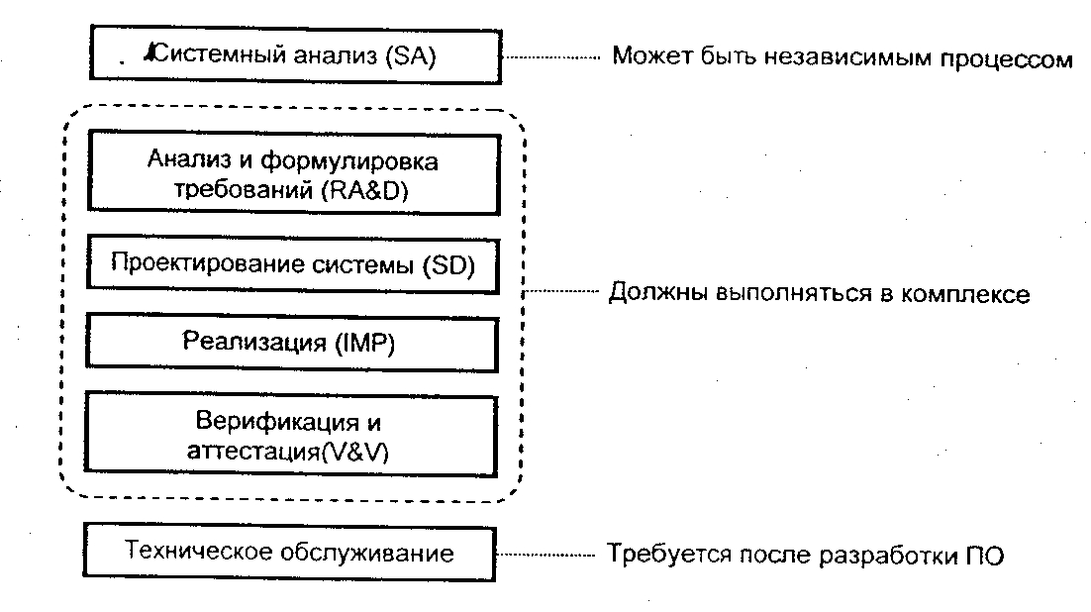
Рис. 1. Фундаментальные процессы разработки программного обеспечения по схеме
4+2
1.1.1. Системный анализ
Системный анализ представляет собой начальный процесс разработки ПО, когда организация просто высказывает свои пожелания внести некоторые изменения в свою информационную систему. Данный процесс предусматривает анализ текущей ситуации в организации, и на данном этапе предполагается внесение практических предложений или необходимых улучшений в информационную систему организации
на основе ее целевой или деловой стратегии.
Как правило, на этапе проведения системного анализа предполагается разрабатывать не только генеральный план развития информационной системы организации, но также предполагается внесение общих организационных изменений в области обработки информации. Системный анализ может даже порекомендовать НЕ разрабатывать новую систему, если существует лучшее решение. В данном случае
процесс системного анализа представляет собой некоторого рода процесс
консультаций, чтобы обеспечить для организации поиск наилучшего решения за счет
применения различных методик и технологий. Другими словами, чтобы обеспечить
должный уровень проведения системного анализа необходимо иметь достаточно
знаний и опыта, как в области бизнеса, так и области компьютерных технологий.
По этой причине системный анализ представляет собой независимый процесс, и он
должен выполняться до того, как организация примет окончательное решение о
разработке системы ПО.

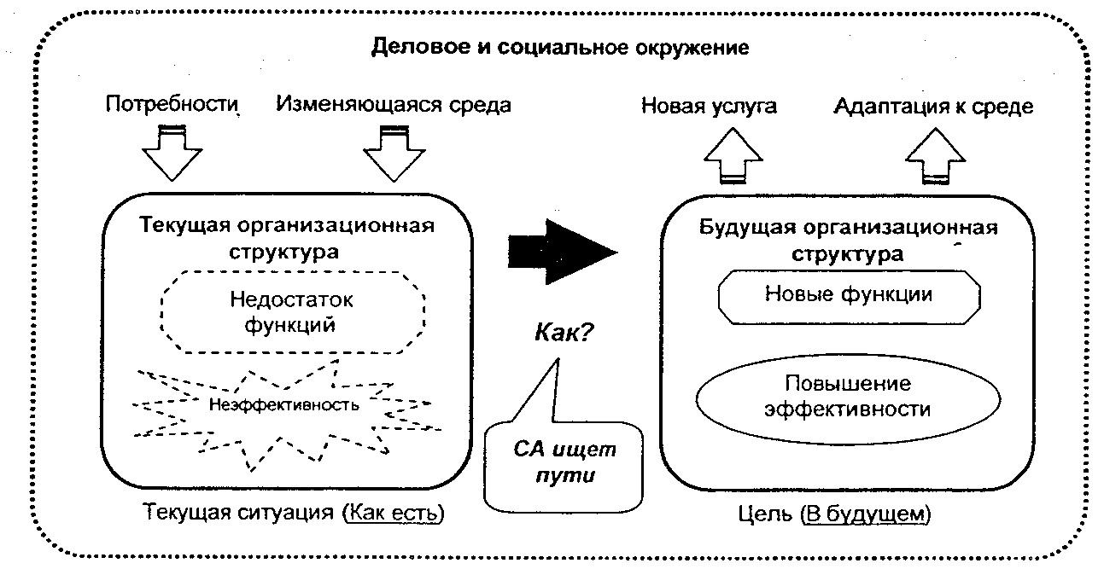
Рис. 2. Концепция системного анализа
Стандартные инструментальные средства и технологии, используемые при проведении системного анализа:
• SWOT-анализ
Инструментальное средство, позволяющее прояснить ситуацию в организации и в ее окружении с помощью четырех ключевых областей, которые будут подвергаться анализу - strengths (достоинства, преимущества), weaknesses (слабости, недостатки), opportunities (возможности) и threats (угрозы, риски). В результате возможно внесение улучшений в существующую систему параллельно с изучением возможных деловых возможностей.
• Сбалансированная система показателей - BSC (Balanced Scorecard)
Система понятий в области планирования как краткосрочной, так и долгосрочной стратегии развития организации и их перевод в область необходимых мероприятий. Также обеспечиваемся своевременная обратная связь как для внутренних бизнес-процессов, так и для внешних рабочих показателей для внесения своевременных изменений в разрабатываемую стратегию и для получения необходимых результатов.
В результате проведения системного анализа, как правило, ожидают следующих результатов:
• Информационная стратегия и генеральный план ее развития для
организации
На основании результатов, полученных в результате детального анализа текущей ситуации в организации, должна быть разработана информационная стратегия для организации, которая должна совпадать с ее долгосрочными планами развития. Более того, должен быть разработан генеральный план развития всех информационных систем для организации, включая любые виды развития систем, закупки оборудования и использование трудовых ресурсов.
• Предложения по выбору информационных систем
На основе разработанной информационной стратегии и генерального плана развития информационных систем для организации должно быть разработано и утверждено предложение по принятию конкретных решений для создания детальных планов развития информационных систем. В предложение может быть включено не один, а несколько проектов, направленных на развитие информационных систем, а также прочие планы, направленные на улучшение работы организации.

1.1.2. Анализ и формулировка требований
Анализ и формулировка требований (Requirements Analysis and definition (RA&D))
представляет собой самый первый процесс, включающий в себя фактическую работу над разработкой ПО. В ходе данного процесса производится сбор всех необходимых требований по целевой системе как таковой, а также по ее окружению, затем производится анализ собранной информации, и на завершающем этапе производится четкая формулировка перечня официальных требований к системе.
Процесс анализа и формулировки требований не нужно путать с системным анализом. В отличие от системного анализа в процессе анализа и формулировки требований не предусмотрено никаких консультаций. Процесс анализа и формулировки требований должен, однако, включать в себя любые устные консультации, направленные на облегчение формулировки требований к целевой системе.
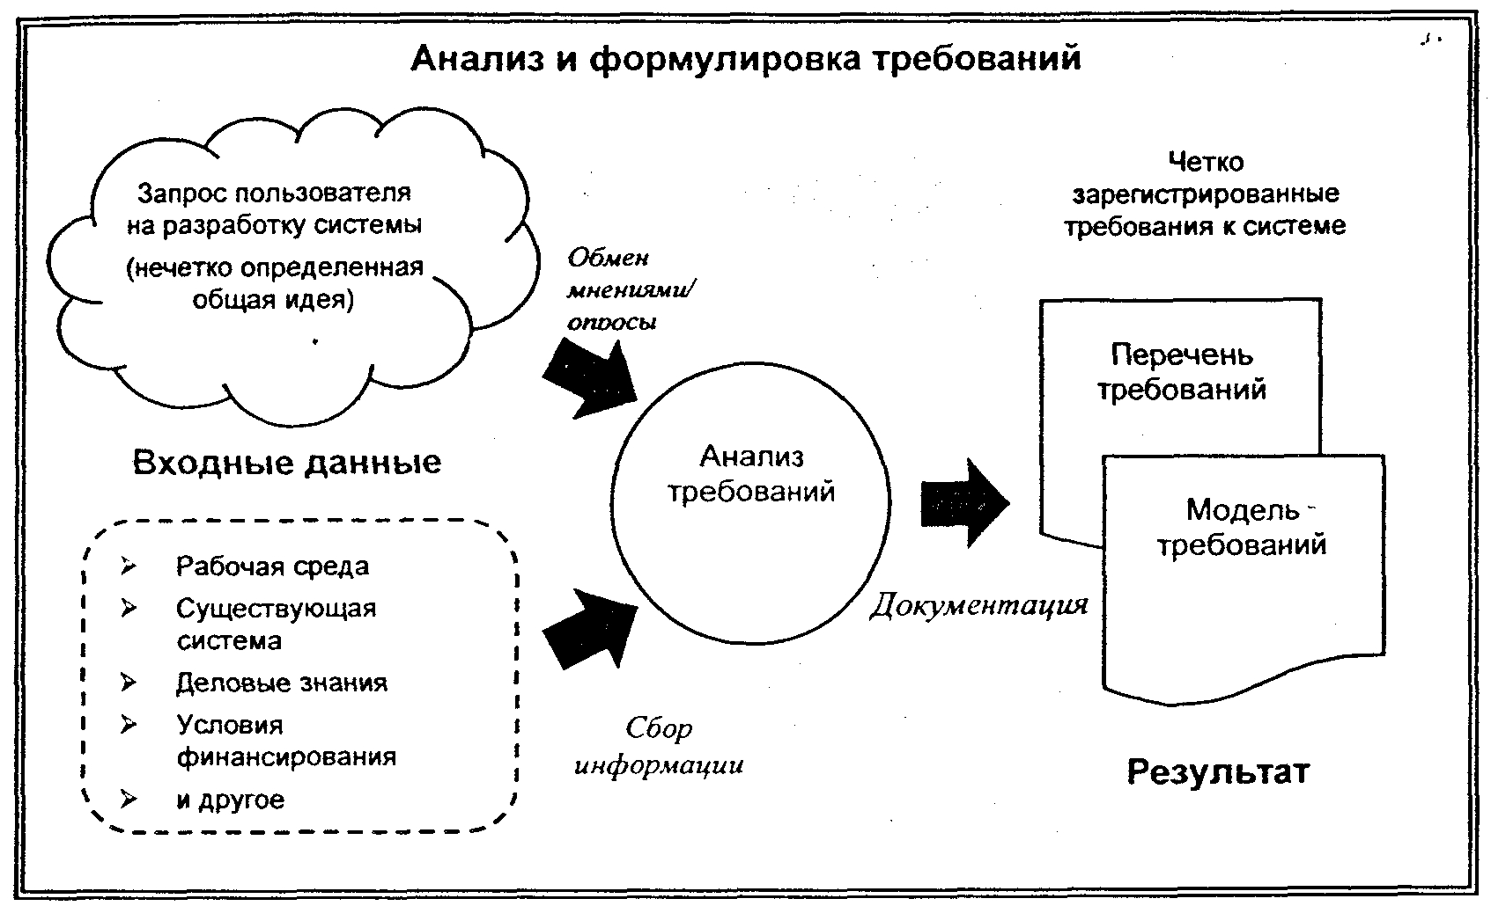
На нижеуказанном рисунке показана концепция построения процесса анализа и формулировки требований. Необходимо отметить, что процесс анализа и формулировки требований включает в себя все виды деятельности, показанные на рисунке. Не нужно путать данный процесс с этапом «анализа требований», который просто является частью общего комплекса работ в рамках процесса, демонстрируемого на рисунке.

Рис. 3. Концепция построения процесса анализа и формулировки требований
Стандартные инструментальные средства и технологии, используемые в процессе анализа и формулировки требований, включают в себя следующее:
• Опрос (Interviewing)
Наиболее важный этап, который традиционно означает следующее -получение информации о требованиях к системе от пользователя. Считается, что научные методики, применяемые в процессе анализа и формулировки требований, помогают выполнить лишь половину работ в рамках процесса. Оставшаяся половина работ целиком зависит от личных качеств инженера, ответственного за проведение процесса анализа и формулировки требований, в части организации эффективного опроса пользователей. По этой причине ответственность за выполнение данного процесса должна быть возложена на опытного инженера.

• Разработка сценария
Инструментальное средство, позволяющее получить конкретные требования от пользователя. Данная технология описывает операции или процедуры, которые пользователь хочет выполнять в новой системе, причем формулировка данных процедур или операций выполняется в виде сценария (в виде рассказа) за счет постановки вопросов, таких как «что бы вы хотели получить от данной операции», «каким образом вы хотели бы, чтобы она выполнялась».
• Анализ доменов (Domain Analysis)
В ходе данного процесса система делится на ряд крупных доменов (областей) путем определения рабочих объектов, с учетом используемой терминологии, с учетом характера внутренних и внешних взаимодействий для каждого домена (набор систем или функциональных областей в системе, имеющих аналогичные функциональные возможности, или предназначенных для выполнения аналогичных задач).
• Анализ вариантов использования (Use case)
Технология, обеспечивающая анализ взаимодействий между целевой системой и ее пользователями или окружением. Данный процесс, как правило, предусматривает создание моделей различного типа.
После выполнения процесса анализа и формулировки требований, как правило, должны быть получены следующие результаты:
• Функциональные требования
Описание требований к функциональным возможностям целевой системы с использованием одного из следующих форматов (или их комбинации):
- Обычный текстовый документ (до сих пор остается одной из самых
популярных форм подобной документации)
- Сценарий (Применяется в качестве приложения к основному
документу)
- Официальный перечень требований
• Модель требований
Большинство современных процессов анализа и формулировки требований используют один или несколько методов моделирования для графического отображения системных требований. В зависимости от характера системы, как правило, используют один или несколько следующих методов:
- Схема потоков данных - DFD (Data flow Diagram)
- Универсальный язык моделирования - UML (Unified Modeling Language)
> Диаграмма переходов состояний / сеть Петри
• Нефункциональные требования
Описание нефункциональных требований целевой системы, как правило, осуществляется в виде документа или в виде нескольких моделирующих систему схем, таких как схема процессов или как циклограмма универсального языка моделирования. Нефункциональные требования включают в себя следующее:
> Расчетный ресурс работоспособности, системные требования;
- Практичность - usability (пользовательский интерфейс, инструкции по
эксплуатации и так далее)

- Надежность (среднее время безотказной работы¹, среднее время
восстановления ² , работоспособность, восстанавливаемость,
безопасность и так далее)
- Рабочие показатели (производительность, время реакции,
межремонтный срок службы и так далее)
- Наличие поддержки (ремонтопригодность, возможность расширения,
приспособляемость и так далее)
1.1.3. Проектирование системы
Процесс проектирования системы (System Design (SD)) представляет собой процесс разработки внутренней структуры целевой системы, удовлетворяющей требованиям, разработанных в процессе анализа и формулировки требований.
В отличие от системного анализа и процесса анализа и формулировки требований большая часть процесса проектирования системы, как правило, выполняется группой разработчиков без участия пользователя. Однако группа разработчиков должна в обязательном порядке проанализировать и согласовать полученные результаты (различные перечни требований) с пользователем.
На нижеуказанном рисунке показана концепция построения процесса проектирования системы.

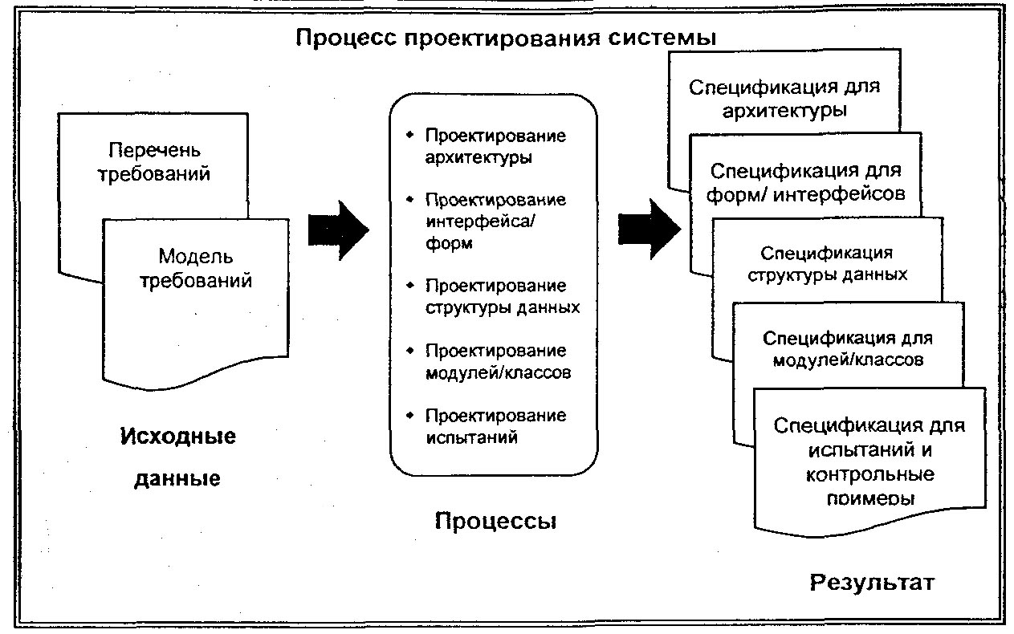
Рис. 4. Концепция построения процесса проектирования системы

¹MTBF – средняя наработка на отказ (сокр. от mean between failures)
²MTTR – среднее время восстановления (сокр. от mean time to repair)

Стандартные процедуры, используемые в процессе проектирования системы, включают в себя следующее:
• Проектирование архитектуры
Перед тем как приступить к детальному проектированию системы, необходимо разработать требования к аппаратному обеспечению и к технологиям ПО (оболочка, библиотеки, промежуточное ПО и так далее) путем проведения оценки объема и рабочих характеристик целевой системы. В ходе данного процесса должны быть определены все необходимые части системы (выравнивание нагрузки³, распределенная система и так далее). Для проектирования архитектуры наиболее популярной методикой является анализ надежности (Robustness analysis).
• Проектирование интерфейса/форм
Проектирование пользовательского интерфейса (структура экрана, входное устройство, модель, проектирование обучения и так далее) и форм (модель экрана или распечатки, представляющие значительные блоки ввода/вывода данных, используемых пользователем). Как правило, конструкция форм является одной из наиболее важных для пользователя аспектов, так как конструкция форм напрямую (и очень сильно) оказывает влияние на эффективность и удобство работы пользователя.
• Проектирование структуры данных (Data structure design)
Для большинства современных организационных структур, данные (например, базы данных) в настоящее время являются главным активом. Из-за увеличения размеров и сложности современных компьютерных систем проектирование структуры данных предполагает не просто определение всех необходимых данных и их структуры, но также данный процесс оказывает прямое влияние на быстродействие всей системы. В ходе процесса проектирования структуры данных необходимо проводить тщательную нормализацию⁴ и оптимизацию структуры данных.
• Проектирование модулей/классов (Module / Class desing)
И, наконец, необходимо провести тщательное проектирование структуры кода ПО (модулей и/или класса). Процесс подразделения всей системы на иерархические модули и подмодули называется разбиением на модули (Module partitioning)
• Проектирование испытаний (Test design)
Процесс тестирования ПО должен быть тщательно и систематически спроектирован и хорошо разработан еще на этапе проектирования системы. Это происходит потому, что тестирование, в конечном счете, представляет собой процесс проверки соответствия программного обеспечения требованиям пользователя, и данный процесс, вовсе НЕ является процессом проверки нормальной работы программного обеспечения. В результате данного процесса должны быть разработаны спецификация испытаний и контрольные примеры (логически обоснованный блок данных для проверки поведения целевой системы).

³ выравнивание (балансирование) нагрузки - load balancing (распределение процесса выполнения заданий между несколькими серверами сети с целью увеличения общей производительности)
⁴ нормализация - в реляционных СУБД - метод группирования данных в отдельные таблицы, позволяющие не хранить повторяющиеся группы данных и избежать избыточности данных. Состоит из нескольких шагов, именуемых нормальными формами. Широко используются пять нормальных форм.
1.1.4. Реализация '
Процесс реализации включает в себя фактический процесс кодирования системы ПО. Данный процесс должен тщательно контролироваться, так как данный процесс предусматривает фактическое программирование системы. Однако этап реализации при разработке современного программного обеспечения НЕ предусматривает лишь этап программирования системы. На нижеуказанном рисунке показана концепция построения процесса реализации.
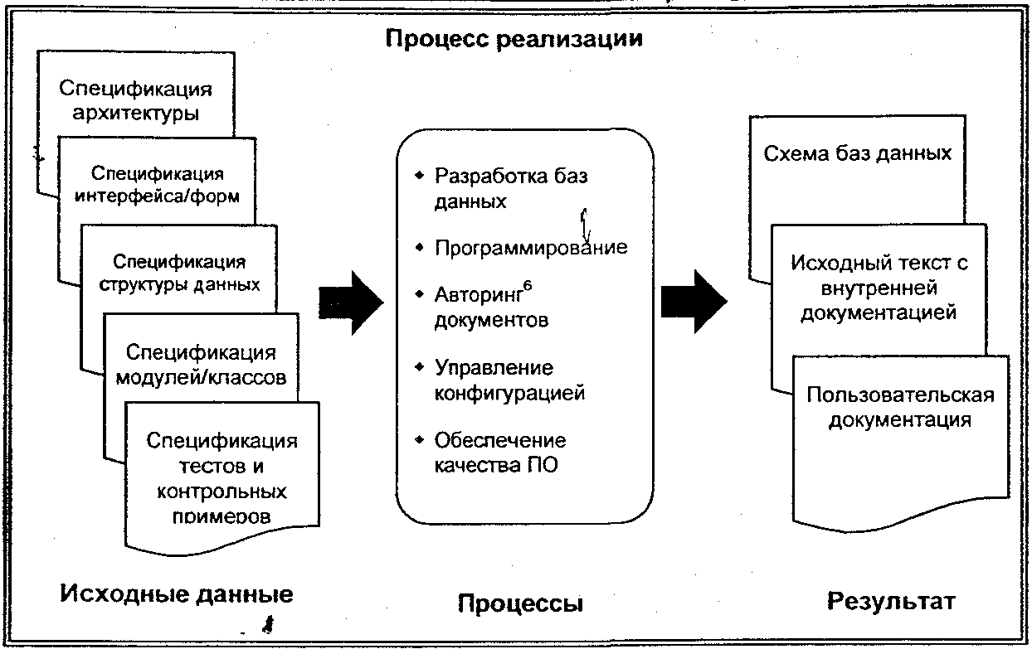
Рис. 5. Концепция построения процесса реализации ПО
Стандартные процедуры, используемые на этапе реализации, включают в себя следующее:
• Разработка баз данных
Фактическая разработка баз данных и таблиц в соответствии с утвержденной спецификацией структуры данных. В целях обеспечения мобильности системы, созданная база данных должна фигурировать как схема базы данных.
• Программирование
В связи с тем, что хорошо читаемый и информативный текст программного обеспечения приобретает в современном ПО все большее значение, современный процесс программирования не должен иметь свободный стиль или формат. Процесс программирования должен удовлетворять стандартным требованиям к стилю программирования определенных группой разработчиков или одному из широко используемых общих правил, предъявляемым к стилю программирования, например:
- Необходимо следовать стандартным соглашениям в области
программирования. В качестве примера для языка Java, можно
воспользоваться аналогичными соглашениями, предлагаемыми
компанией Sun Microsystems (http://java.sun.com/docs/codeconv).
- Блок комментариев верхнего колонтитула документа должен содержать спецификацию для модуля и каждая функция должна иметь блок комментариев для отражения интерфейса (ввод, вывод, ссылки и так далее) функции.
• Авторинг⁵ документа (Document authoring)
После завершения процесса программирования должна быть разработана документация, но рекомендуется начать работу над разработкой документации одновременно с процессом программирования. Основной причиной является то, что имеется в наличии достаточно информации перед началом работы над авторингом документации в спецификациях. Документация должна рассматриваться в качестве исходного текста программного обеспечения, и, следовательно, в отношении нее должно обеспечиваться управление конфигурацией, а также обеспечение необходимого уровня ее качества.
• Управление конфигурацией
Одним из наиболее важных процессов на этапе реализации является управление конфигурацией. Управление конфигурацией представляет собой процесс регулярного контроля и поддержки конфигурации программного обеспечения (и соответствующего аппаратного обеспечения) и изменений в нем, чтобы обеспечивалась целостность системы в целом, и в любое время данный процесс был контролируемым. Наиболее обобщенным видом деятельности в процессе управления конфигурацией является контроль изменений как для исходных текстов ПО, так и для документации
• Обеспечение качества программного обеспечения
В процессе реализации ПО, необходимо обеспечивать контроль качества программного обеспечения и документации. Хотя самой крупной частью процесса обеспечения качества ПО является процесс «Проверки и верификации», на этапе реализации ПО должны быть обязательно выполнены следующие работы в области обеспечения качества ПО:
- Самоотладка программного обеспечения. Само-отладка ПО, как правило, не рассматривается программистом как часть процесса тестирования, и должна рассматриваться как часть процесса реализации ПО. Одним из инструментальным средств, способным оказать помощь при проведении самоотладки ПО, является инструментальное средство охвата объема информации (coverage testing tool)
- Оценка качества ПО с помощью средств измерения характеристик ПО, таких как строк кода (LOC (Lines of Code))⁶. Метод отсутствия связности ПО (LCOM (Lack of cohesion Method)). цикломатическая сложность (Cyclomatic Complexity) и так далее. Данные метрики могут автоматически рассчитываться с помощью специальных инструментальных средств, что обеспечивает возможность поддерживать контролируемый размер модулей, чтобы улучшить тем самым лучшую контролепригодность ПО.
1.1.5. Процесс верификации и аттестации ПО (Validation and Verification)
Процесс верификации и аттестации ПО (Validation and Verification (\/&\/)) представляет собой процесс проверки соответствия полученных результатов (спецификации, программное обеспечение, документация и так далее) требованиям пользователя. Процесс верификации и аттестации не просто является процессом, реализуемым после завершения процесса реализации ПО, так как все предыдущие процессы — анализа и формулировка требований, проектирование системы и процесс реализации

⁵ авторинг - процесс авторского создания мультимедиа-продуктов, документов в системе управления документами, страниц в Webили подготовка HTML –текстов

⁶ lines of code (= LOC) строк программы, строк кода - характеристика объёма программы. При этом нет строгого определения, что считать строкой программы (т.е. учитываются ли строки комментариев и как учитывать строки, на которых записано сразу несколько операторов). Усовершенствования программного обеспечения характеризуются Законом Корбато, который гласит, что число строк кода остается неизменным независимо от используемого языка.
ПО представляют результаты для процесса проверки и оценки ПО, что можно увидеть на рисунке описания концепции построения данного процесса. Следовательно, процесс верификации и аттестации ПО должен использовать результаты всех процессов разработки ПО. Ниже приводится концепция построения процесса верификации и аттестации ПО.

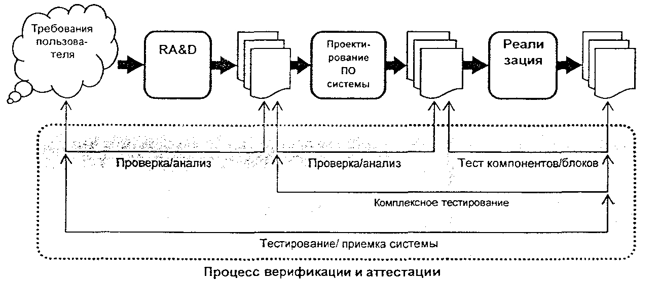

Рис. 6. Концепция построения процесса верификации и аттестации
К стандартным инструментальным средствам, используемым в процессе верификации и аттестации, можно отнести следующие:
• Инспекция
Проверка программного обеспечения (вручную) предусматривает участие
специалиста-инспектора. Она включает в себя проверку на основании
заранее разработанного перечня контрольных вопросов, таких как
следующие: ,.
- Анализ сформулированных требований (requirements definition review (RDR))
- Анализ конструкции системы (System design review (SDR))
- Анализ спецификации модулей (Module specification review)
• Количественный анализ
Для оценки рабочих характеристик программного обеспечения количественный анализ использует объективно проверяемые показатели, например, такие как показаны ниже:
- Характеристики (метрика) программного обеспечения (размер
программы, сложность кода и так далее)
- Статистические данные (распределение программных ошибок,
средняя наработка на отказ (MTBF), и так далее)
- Ход разработки ПО (в процентах к запланированному сроку
разработки ПО)
• Тестирование программного обеспечения
Тестирование программного обеспечения представляет собой процесс проверки точности соответствия ПО функциональным спецификациям. Существует две основные задачи выполнения тестирования программного обеспечения:
(1) Подтверждение неполноты разработки ПО
Неполнота разработки не просто означает недостатки в функциональных возможностях, данный термин также включает в себя любые незавершенности, не описанные в требованиях к ПО.
(2) Улучшение качества ПО
Данные задачи кажутся очень простыми, но фактически процесс тестирования программного обеспечения является одним из самых сложных и критичных частей в процессе разработки ПО. Еще совсем недавно процессу тестирования ПО не придавали такой важности. Процесс тестирования ПО можно разбить на этапы с учетом множества аспектов, включая нижеследующие:
> Блок, компонент, интеграция, тестирование системы (поэтапно)
> Тестирование методом прозрачного ящика и тестирование методом
черного ящика (по характеру тестирования)
> Тестирование управляющей логики, тестирование доменов,
тестирование потоков данных и так далее (по применяемым
технологиям).
1.1.6. Техническое обслуживание программного обеспечения
Процесс технического обслуживания программного обеспечения включает в себя работы, направленные на поддержание работоспособного состояния после установки системы. Хотя данный вид работ может быть не включен в процесс разработки ПО, техническое обслуживание включает в себя внесение изменений в требования к ПО, необходимость в дополнительном программировании и отладке ПО, и его процесс должен планироваться с самого начала процесса разработки программного обеспечения. Фактически, статистические данные показывают, что более 80% затрат при разработке программного обеспечения фактически тратятся на его техническое обслуживание.
Стандартные виды работ, включаемые в процесс технического обслуживания, включают в себя следующее:
• Внесение изменений и улучшений
Процесс внесения изменений обычно связан с поиском и устранением обнаруженных программных ошибок, а также внесение небольших изменений в ПО, тогда как процесс внесения улучшений включает в себя внесение усовершенствований и дополнений в некоторые функции. Данный вид работ должен в обязательном порядке контролироваться с помощью подобранного процесса управления конфигурацией.
• Регрессивное тестирование (Regression testing⁷)
Регрессивное тестирование должно производиться при внесении любых изменений внутри или снаружи системы. Например, при изменении рабочего окружения необходимо повторно провести тестирование системы, чтобы убедиться, что система способна работать после внесения изменений в рабочем окружении. Так как регрессивное тестирование, как правило, повторяет все этапы обычного тестирования, процедура его проведения поддается автоматизации.

⁷ регрессионное [регрессивное] тестирование - Regression testing - тестирование, проводимое во время модификации программы для того, чтобы убедиться, что при этом не были внесены дополнительные ошибки. Выполняется с возвратом от наиболее сложных тестов к простым. При таком тестировании недостаточно проверить только добавленные функции - возможно, их влияние на работу, надёжность или производительность ранее написанного кода.

1.2. Особые процессы
Кроме стандартных процессов разработки программного обеспечения, существует несколько значительных специальных процессов для особых типов ПО, таких как следующие:
1.2.1. Реконструирование программных средств
Реконструирование программных средств (Software Reengineering) представляет собой процесс замены существующей (устаревшей или наследуемой) системы на эквивалентную (или лучшую) систему. Данный процесс обычно намного более сложен, нежели процесс разработки системы в целом, так как при этом новая система должна работать полностью как старая, и даже незначительные отличия от старой системы могут привести к возникновению значительных проблем. Например, подобная проблема, как правило, возникает, когда организация или компания хотят заменить надежно работающую систему, но уже не удовлетворяющую требованиям данной организации или компании по рабочим характеристикам или по функциональным возможностям. С точки зрения пользователя новая система должна работать также стабильно и после замены старой системы, и процесс перехода на использование новой системы должен проходить практически незаметно. Возникало очень много проблем в процессе невозможности реконструирования старых систем, особенно это касается ведущих крупных компаний в Японии и США (таких, как интеграция системы банкоматов при объединении двух банков, или усовершенствование системы фондовых бирж в Японии).
Сложность процесса реконструкции программного обеспечения заключается в сложности обеспечения исполнения всех новых функциональных возможностей и «реального поведения» старой системы. Значительная часть случаев реального поведения системы обычно не предусматривает наличия отражения или описания реальной спецификации вообще. Следовательно, опытные системные инженеры должны тщательно изучить все особенности поведения существующей системы, включая время выполнения отдельных операций. Следовательно, при разработке нового подхода при реконструировании существующих систем необходимо иметь значительный накопленный объем экспертных решений конкретных проблем, возникающих при реконструировании существующей системы.
1.2.2. Анализ совпадений и пробелов
В настоящее время наиболее распространенным методом установки программного обеспечения в организациях является установка настраиваемых пакетов программного обеспечения с компонентной структурой вместо разработки специальных специально разработанных пакетов ПО. Это происходит из-за того, что большинство современных офисов выполняют аналогичные виды операций вне зависимости от типа организации, и намного дешевле и экономичнее по времени установить уже разработанные пакетные системы, нежели разрабатывать собственные. Наиболее важным и распространенным примером подобного типа ПО является пакеет ERP (Enterprise Resource Planning)⁸.
При необходимости адаптации пакета ЕКР или аналогичного универсального пакета ПО существует значительная и, как правило, неустранимая разница между стандартными функциональными возможностями пакета и конкретными потребностями организации. Для оптимизации подобного пакетного ПО необходимо провести анализ «совпадающих деталей» и «пробелов», чтобы определить области, необходимые для адаптации пакета ПО для конкретной организации. Данный процесс называется анализом совпадений и пробелов (Fit &Gap analysis).

⁸ ERP Enterprise Resource Planning -планирование и управление ресурсами предприятия (необходимыми для осуществления продаж, закупок и учета при выполнении заказов клиентов в сферах производства, дистрибуции и оказания услуг; о методологии и системе)
Упражнение 1 - Идентификация процесса разработки программного обеспечения

1. Объясните основные отличия между процессом системного анализа и процессом анализа и формулировки требований.

2. Обсудите и объясните основные отличия между процессами системного анализа, процессом анализа и формулировки требований и процесса конструирования системы в свете следующих аспектов.
• Характер содержания
• Уровень детализации
• Целевая аудитория

3. Каковы основные виды деятельности в процессе реализации ПО, и чем они отличаются от процессов программирования или авторинга документации? Почему данный вид работ представляет такую важность?

4. Каковы две основные задачи тестирования программного обеспечения?

- Почему процесс реконструирования программного обеспечения настолько сложен?

2. Модели разработки программного обеспечения
Теперь, когда имеется общее представление о процессах разработки программного обеспечения необходимо уделить особое внимание компоновке данных процессов. К настоящему времени изобретено очень большое количество моделей разработки ПО, но их можно классифицировать по способу компоновки всех этапов разработки ПО, как это показано ниже.
Каскадная модель
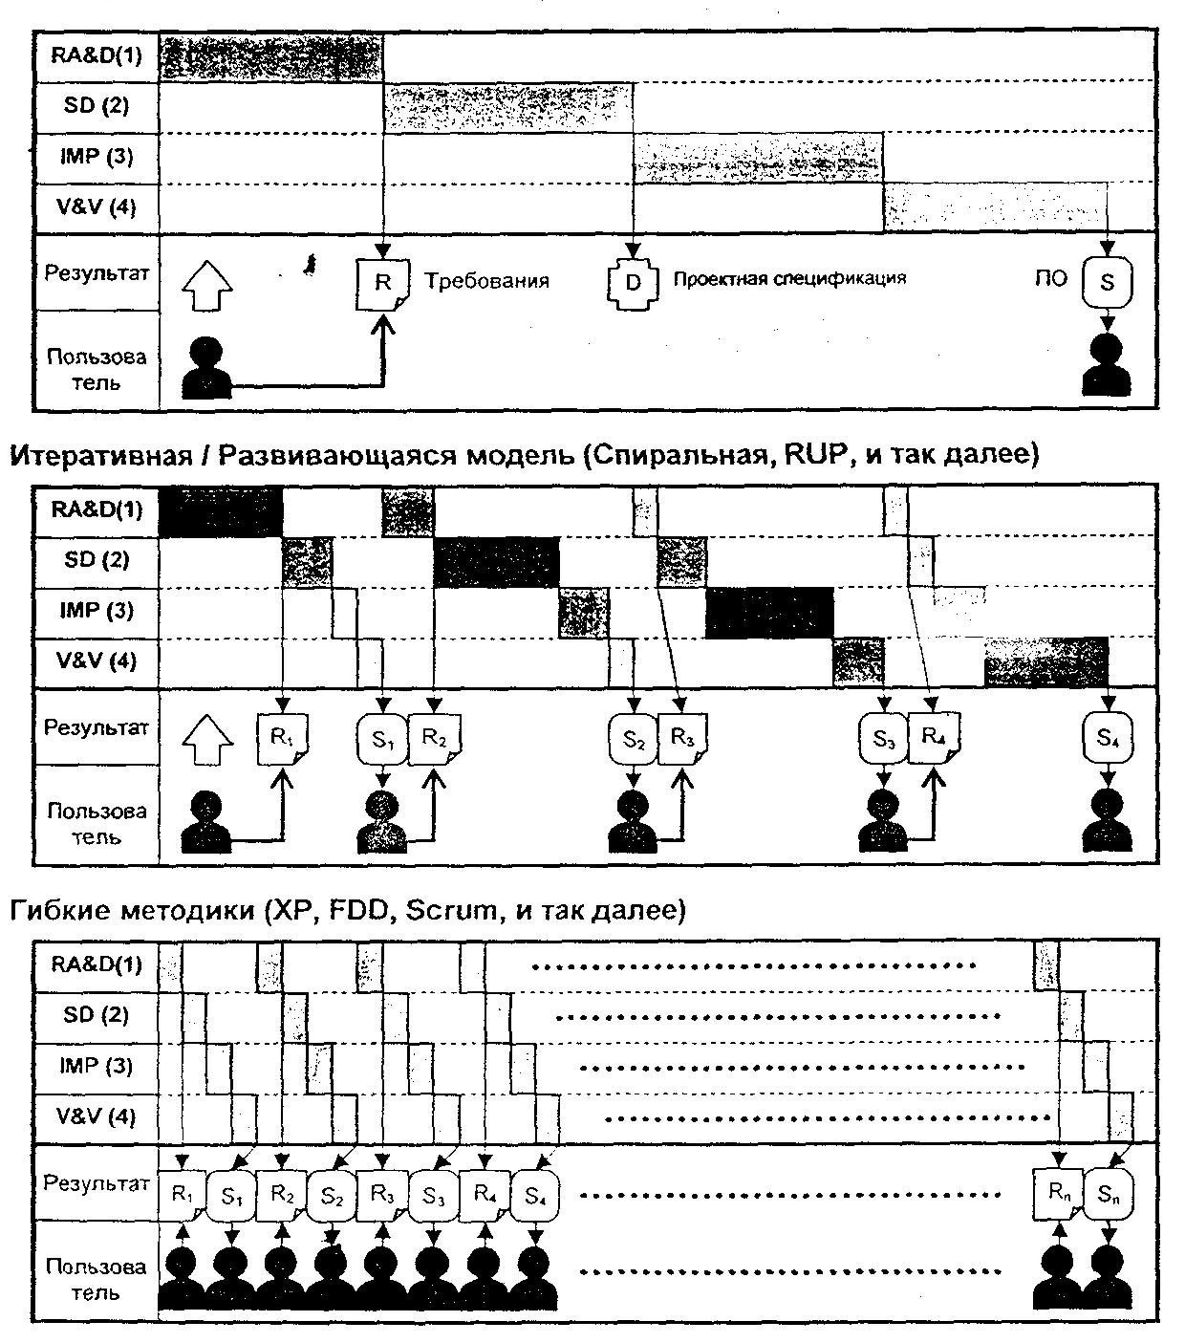

Рис. 7. Обобщенное сравнение моделей разработки программного обеспечения

- процесс анализа и формулировки требований
- Проектирование системы
- Реализация системы
- Верификация и аттестация системы
Примечание: Очень важно отметить в данном рисунке то, что фактически четкие отличия между итеративной/развивающейся моделью и гибкой моделью отсутствуют (фактически процесс ХР является отдельным видом итеративного процесса). Однако, большая часть гибкого процесса обычно выполняет «неопределенное» количество коротких итераций, поэтому она была показана на вышеуказанном рисунке отдельно.
2.1. Каскадная модель
Каскадная модель представляет собой старейшую концепцию построения модели разработки ПО, которая берет начало от процесса анализа и формулировки требований и предусматривает постепенное выполнение всех последующих процессов. Данная модель внесла особенно важный вклад в развитие процессов проектирования ПО, что вылилось в процесс «массовой разработки ПО» в 80-х годах прошлого века. Однако в связи с увеличением объемов и сложности программного обеспечения, возникли отдельные проблемы с применением данной модели.
Преимущества каскадной модели
• Упрощенный процесс управления
- Упрощенное планирование отдельных этапов (каждый процесс
должен иметь конкретные результаты и полный набор подлежащих
приемке аспектов)
- Упрощенный процесс разделения ресурсов на основе разработанных
процессов (Например, организация может назначить отдельные
функциональные подразделения для «Анализа и формулировки
требований», «проектирования системы» и так далее).
• Хорошо работает с крупномасштабными проектами разработки ПО с
конкретными фиксированными требованиями.
Недостатки каскадной модели
• Отсутствие широких возможностей внесения изменений / исправлений в
утвержденные требования. Пользователь не имеет возможности
ознакомиться с рабочим продуктом до самого последнего момента его
разработки. Так как требования к программному обеспечению по своей сути
подвержены очень частым изменениям, каскадная модель является
наихудшим вариантом при необходимости внесения в нее изменений, в
частности, в соответствии с конкретными пожеланиями пользователей.
• Серьезные ошибки, совершенные в ходе реализации более ранних процессов (таких как процесс анализа и формулировки требований) не могут быть обнаружены вплоть до реализации самых последних процессов разработки ПО, таких как процесс верификации и аттестации ПО. При этом значительно увеличиваются дополнительные затраты и сроки, которые должны быть использованы для внесения исправлений в разработанное программное обеспечение.

2.1.1. Популярность каскадной модели
При наличии большого количества недостатков, указанных выше, даже, несмотря на наличие большого количества дополнительных проблем работы с каскадной моделью она остается достаточно популярной в индустрии программных средств. Для этого существуют две основные причины:
- Каскадная модель до сих пор является практичным вариантом при
разработке очень крупных пакетов программного обеспечения. И совсем
неверным является утверждение, что каскадная модель является идеальным
вариантом для подобного типа проектов. К настоящему времени разработано
ряд альтернативных моделей, способных обеспечить значительную
экономию затрат в плане организации процесса управления. Однако процесс
перехода к использованию новых моделей является постепенным, так как
новые модели находятся еще на этапе развития (особенно перспективными
при этом являются модели RUP и FDD).
- Недостатков использования каскадной модели можно частично избежать и
заменить соответствующими дополнительными технологическими
возможностями, такими как разработка прототипов, чтобы получить
информацию о возможных изменениях в требованиях к проекту со стороны
пользователя на более ранних этапах.
2.2. Итеративные/ инкрементные модели
Одним из наиболее популярным альтернативным вариантом для каскадной модели являются итеративные модели, которые обеспечивают проведение повторяющейся (итеративной) последовательности выполнения процессов разработки программного обеспечения. Инкрементная модель является частью итеративной модели, и начинает работать лишь с небольшой частью целевой системы, постепенно расширяя набор ее функций и блоков. В зависимости от характера итераций и этапов развития существуют следующие популярные модели.
2.2.1. Спиральная модель
Спиральная модель является одной из первых, предложенных в качестве альтернативы для каскадной модели. Она объединяет процесс разработки каскадной модели и процесс разработки прототипов. Несмотря на отсутствие итераций при реализации процессов анализа и формулировки требований, проектирования системы и процесса реализации ПО, данная модель предусматривает проведение повторяющегося процесса планирования и анализа рисков с целью снижения вероятности внесения изменений в перечень требований к ПО.
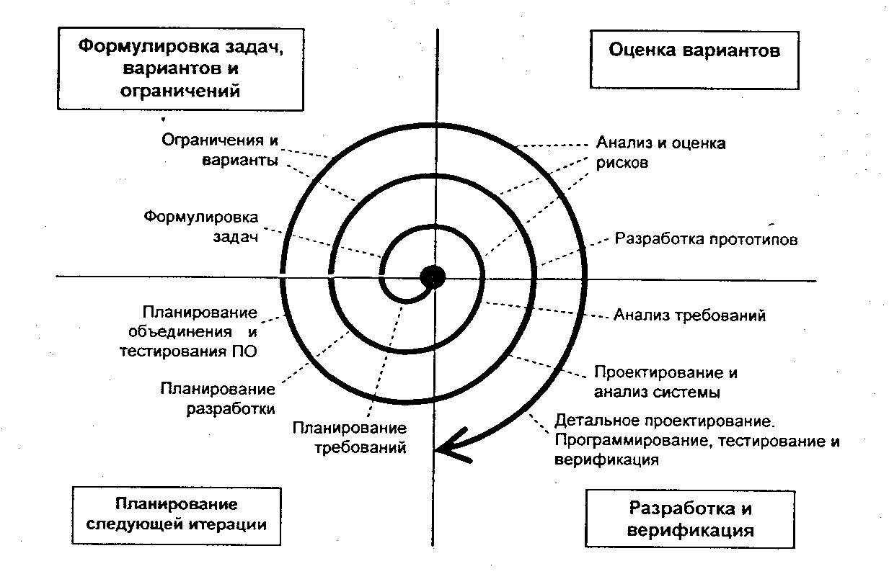
Рис. 8. Спиральная модель
Спиральная модель была описана Barry Boehm в его статье «Спиральная модель разработки и совершенствования программного обеспечения» в 1988 году. Итерации в спиральной модели, как правило, по срокам занимают от 6 месяцев до 2 лет. Спиральная модель обычно применялась при разработке крупномасштабных, проектов разработки программного обеспечения для крупных предприятий, но в настоящее время она считается устаревшей.
Преимущества спиральной модели
- Упрощенное планирование процессов разработки ПО (таких как бюджет и
график реализации), так как самые важные аспекты выявляются на самых
более ранних этапах.
- Повторяющийся процесс анализа и оценки рисков и создания прототипов
помогают выявить необходимые изменения в требованиях к программному
обеспечению на более ранних этапах его разработки.
Недостатки спиральной модели
- Отсутствуют итерации при реализации процессов анализа и формулировки требований, проектирования системы и процесса реализации ПО. Это значит, и что после начала процесса программирования ПО, возможность внесения в него изменений отсутствует.
2.2.2. Рациональный унифицированный процесс
Рациональный унифицированный процесс (Rational Unified Process (RUP)) представляет собой итерационную модель разработки объектно-ориентированного программного обеспечения. Первоначально он был разработан корпорацией Rational Software Corporation, которая в настоящее время является подразделением корпорации IBM. В октябре 2005 года IBM разместила ядро модели RUP в фонде Eclipse в качестве программного продукта с открытым исходным текстом, то есть сделала процесс применения ядра модели RUP бесплатным.
Модель RUP фактически не является единым процессом, она представляет собой адаптируемую структуру процессов с большим количеством видов работ, которые могут быть изменены или расширены в зависимости от конкретного проекта разработки программного обеспечения. Ниже приведена основная концепция построения процесса итераций RUP.
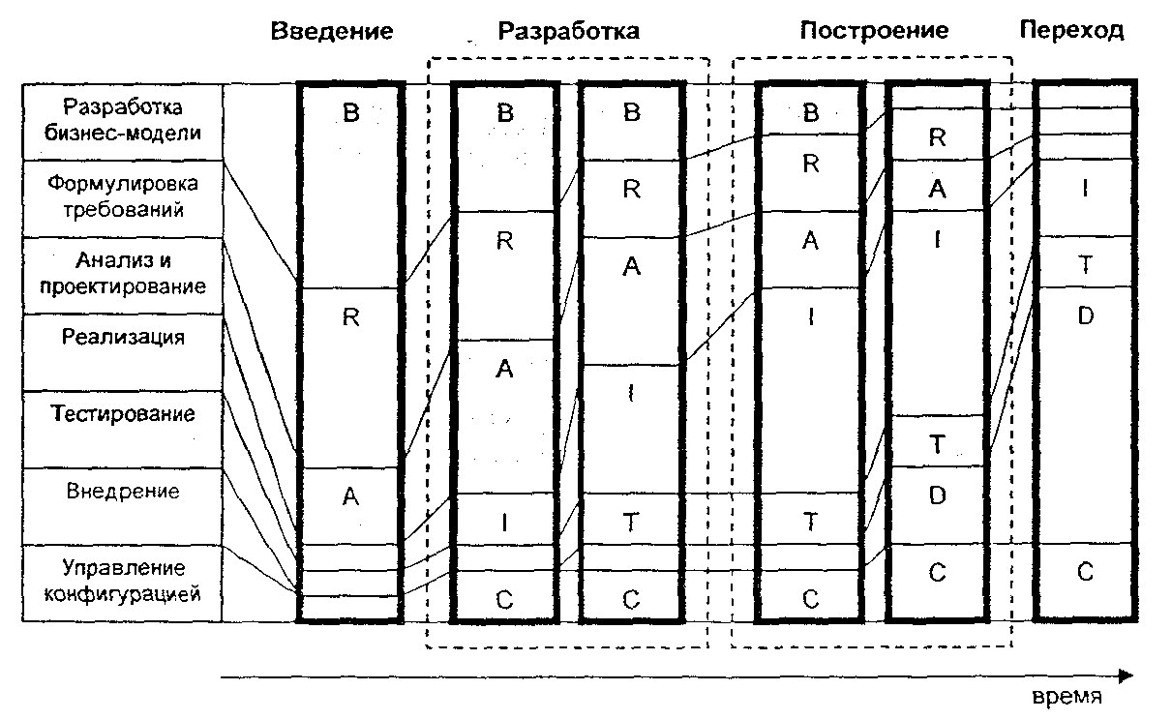
Рис. 9.«Структура процесса итераций в модели RUP
Модель RUP включает в себя выполнение четырех этапов: введение (Inception), Разработка (Elabration), Построение (Construction) и Переход (Transition). Все этапы предусматривают выполнение всех процессов разработки ПО, но при этом акцент данных процессов меняется в зависимости от сроков. При каждой итерации (за исключением самого первого вводного этапа), должно быть разработано полностью рабочее профаммное обеспечение, и прохождения итераций в ПО должны вноситься необходимые изменения. Этапы разработки и построения также могут повторяться несколько раз, чтобы обеспечить постепенное развитие разрабатываемого программного обеспечения.
Модель RUP признана эффективной для крупномасштабных проектов разработки программного обеспечения, и в настоящее время она признана в качестве стандартной модели, применяемой для подобных проектов.
Преимущества модели RUP
- Эффективное управление изменениями в реализуемом проекте (в
соответствии с требованиями пользователя)
- Активное выполнение работ по управлению конфигурацией
- Многократное повторение процесса программирования обеспечивает
гарантированное постепенное устранение недостатков в конечномлродукте с
уменьшением рисков их возникновения
- Разработка ПО ведется с применением методик проектирования ПО на
основе компонентных объектов, что обеспечивает упрощенное повторное
применение ПО и его контролируемость
- Визуальное моделирование ПО (с помощью унифицированного языка
моделирования (UML)
- Непрерывный процесс обеспечения качества ПО

- Комплексное применение методик систематического управления проектами
Недостатки модели RUP
- Процесс является достаточно сложным и требует отдельного изучения

- Хотя ядро модели в настоящее время распространяется бесплатно,
некоторые ее части остаются коммерческими проектами и имеют достаточно
высокую стоимость
- Не может применяться немедленно. Перед началом процесса требуется его
адаптация и расширение (адаптация к целевым разрабатываемым проектам)
2.3. Гибкие методологии
Гибкие методологии (Agile processes) также базируются на итерационной модели. Но гибкие методологии радикально отличаются от итерационных процессов в плане задач, выполняемых конкретным специалистом. Гибкие методологии более рассчитаны на конкретных специалистов, нежели традиционные методики. В качестве первичного механизма контроля они более широко применяют обратную связь, нежели планирование. Получение обратной связи обеспечивается за счет проведения регулярного тестирования и выпуска развивающихся релизов программного обеспечения.
Ниже приводится перечень ключевых отличий гибких и обычных процессов
Таблица 1. Четыре принципа гибких процессов
 | Гибкие (Agile) процессы | Обычные процессы
Приоритет | Конкретные специалисты и взаимодействия | Процессы и инструментальные средства
Первичные результаты | Работающее программное обеспечение | Общая документация
Взаимодействие с пользователем | Сотрудничество с клиентом | Ведение переговоров
Рабочая позиция | Реакция на изменения | Следование плану
2.3.1. Экстремальное программирование
Экстремальное программирование (ХР – eXtreme Programming) является самым известным гибким методом. При экстремальном программировании итерации выполняются через очень короткие промежутки (или непрерывно) по сравнению с обычными процессами. Первоначальный проход (он преднамеренно планируется незавершенным) через все этапы может занять один день или одну неделю, а не месяц или год по сравнению с другими моделями. Фактически экстремальное программирование не вполне точно можно назвать моделью разработки ПО - данный процесс можно отнести скорее к применению программистом самых современных технологий. Существует 13 основных методов применения экстремального программирования.
Таблица 2. Основные методы применения экстремального программирования
Основной метод | Значение
Целая группа | Все члены группы разработчиков вместе с клиентом и руководством должны объединиться и работать вместе
Игра в планирование | Разрабатывается простой план, включающий в себя два аспекта: аспекты, требующие реализации, и возможные последующие аспекты
Малые релизы | Выпуск работающего программного обеспечения для применения пользователем по завершении каждой (малой) итерации.
Тесты клиентов | Клиент (не программист) должен осуществить планирование приемочных тестов с автоматизированных средств планирования испытаний
Простая конструкция | При каждой итерации обеспечивать разработку максимально упрощенной конструкции ПО
Парное программирование | Программирование обязательно выполняется парой программистов. Это гарантирует их непрерывное сотрудничество при анализе ПО (в реальном времени)
Разработка с ориентацией | Предоставление наивысшего приоритета процессу проведения

на тестирование | тестирования. Каждая малая итерация должна быть полностью протестирована, и развитие их конструкции обеспечит наивысшее качество разрабатываемого ПО.
Улучшение конструкции | Уделяет особое внимание непрерывному процессу переработки, что не допускает дублирования работ, улучшает связь между объектами и снижает возможность сцепления объектов
Непрерывная интеграция | Обеспечивает интеграцию каждой сборки, вообще не допускает частичного создания сборки.
Коллективное владение кодом ПО | Все тексты кода ПО распределяются среди членов группы разработчиков, и каждый (любой программист или пара программистов) может вносить свои изменения в любую часть кода ПО. Данный процесс гарантирует анализ кода ПО несколькими программистами.
Стандарт программирования | Необходимо следовать обобщенному стандарту программирования при разработке полного текста кода программы
Метафора | Применение метафор для понимания обобщенных положений целевого ПО
Постоянный темп | Темп выполнения работ поддерживается на одном и том же уровне. Не допускается значительное увеличение рабочей нагрузки.
Ключевые методы применения экстремального программирования вообще не предусматривают применение процесса анализа и формулировки требований к ПО, и основное внимание в них уделяется процессам программирования и тестирования. Тем не менее, возможно применять методику экстремального программирования в комплексе с другими моделями разработки ПО (такими как RUP) путем применения методики ХР исключительно на этапах программирования и тестирования ПО.
Преимущества модели экстремального программирования
- Повышение эффективности выполнения работ по сравнению с обычными
методиками
- Использование меньших ресурсов и сроков/ разработка более качественного
ПО
- Улучшенная работа внутри группы
- Удобна для применения в малых и средних проектах разработки ПО
Недостатки модели экстремального программирования
- Отсутствие планирования. Это означает затруднение прогнозирования
будущих работ.
- В связи с большой зависимостью данного процесса от уровня
взаимодействия между конкретными специалистами, данный процесс
неприменим к крупномасштабным проектам разработки ПО, предполагающих
большое количество разработчиков.
2.3.2. Функционально-ориентированная разработка
Функционально-ориентированная разработка ПО (FDD – Feature Driven Development) представляет собой другой тип гибких процессов, основной акцент в котором делается на разбиение целевого ПО на функциональные части, каждую из которых можно описать как отдельный вариант использования (например, как в ЫМЬ). Функциональные части в FDD имеют следующие четкие определения:
- Часть целевой системы, которая может быть разработана группой
разработчиков в течение 2 недель
- Часть системы, имеющая особое значение для пользователя
РОЭ четко определяет 5 этапов разработки:
- Разработка общей модели
- Построение перечня составных частей (классифицированный перечень
функциональных частей)
- Планирование (план разработки)
- Проектирование составных функциональных частей
- Построение своей системы из составных функциональных частей
Ниже представлена концепция построения процесса FDD.
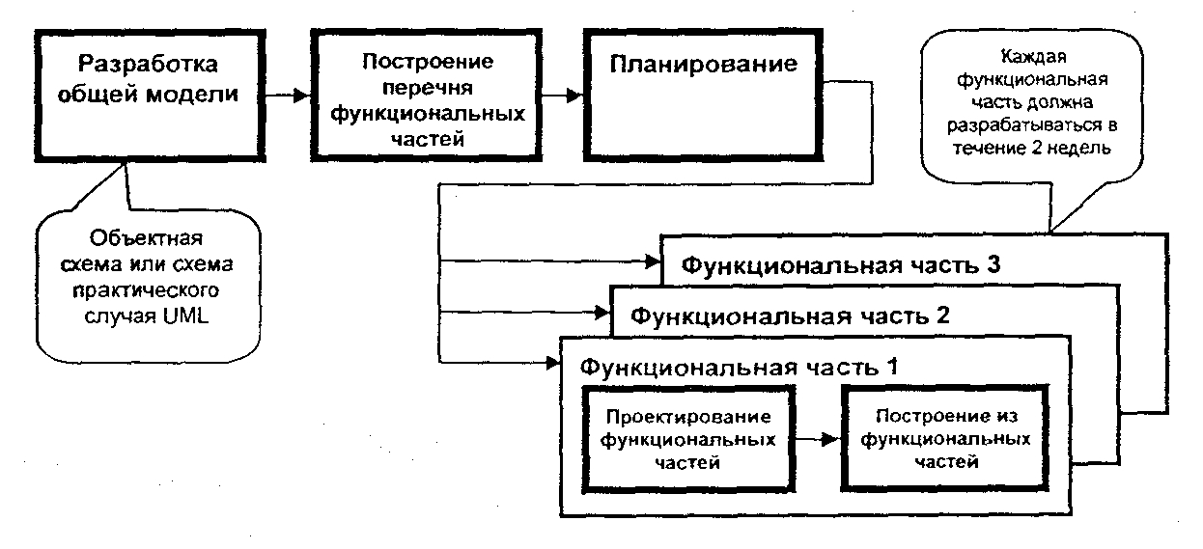
Рис. 10. Концепция построения процесса разработки ПО с помощью FDD
Процесс FDD является наиболее полно разработанной моделью среди гибких процессов и может применяться не только к небольшим проектам, но и к более крупномасштабным проектам.
Преимущества процесса FDD
• Итерации выполняются не за счет разработки развивающейся модели, а за счет разбиения системы на малые функциональные части (ориентированные на пользователя).
• Так как разработка каждой функциональной части ведется независимо и может быть поручена различным группам, данная модель может быть применена к крупномасштабным проектам разработки ПО.
• Процесс является хорошо разработанным с четким определением всех
этапов, что обеспечивает его большую управляемость среди прочих гибких
методов (таких как экстремальное программирование).
Недостатки процесса FDD
- Зависит от характера целевой системы. Данная методика может иметь
большие сложности в плане применения к некоторым системам, где
разбиение подобных систем на функциональные части проблематично.
- Данная методика является не столь агрессивной по сравнению с
экстремальным профаммированием и более похожа на обычные модели.

Упражнение 2 - Выбор модели разработки ПО
- ^-Классифицируйте следующие модели разработки ПО, представленные в списке в соответствии с нижеуказанной таблицей
  - Спиральная модель
  - RUP
  - ХР
  - FDD

 | Неразвивающиеся | Развивающиеся
Негибкая
Гибкая

2. Обсудите стандартный проект разработки ПО, применяемый в вашей организации, и примите решение, какая из методик наиболее подходит для разработки подобного проекта. Вы должны четко указать все достоинства и недостатки выбранной методики и обосновать причины, по которым вы выбрали именно данную методику.

3. Методологии, ориентированные на данные, процессы и объекты <День 2>
Кроме процессов разработки ПО и моделей обеспечения рабочего цикла ПО существует еще одна важная концепция построения процесса разработки ПО - выбор методологии разработки. В зависимости от характера целевого ПО необходимо выбрать между моделью, ориентированной на данные, моделью, ориентированной на процессы, и объектно-ориентированной моделью.
3.1. Модели, ориентированные на данные
Методика, ориентированная на данные (Data oriented approach (DOA)) является общепринятой методикой разработки ПО. Также она является старейшей методикой, которая берет свое начало еще с 70-х годов прошлого века, когда идея структурного анализа еще только разрабатывалась.
Основная идея методики DOA состоит в следующем:
- Определите вое данные, требуемые для целевой системы.
- Опишите потоки данных и способы их хранения и объедините их в единую модель
требований.
- Проанализируйте каждый поток данных и способы их хранения, затем
разработайте на их основе базу данных и формы данных. Обычно методика,
ориентированная на данные, предполагает полное и широкое применение
реляционных баз данных (таких как SQL-совместимые базы данных⁹)
- Реализуйте систему как группу процессов, принимающих, обрабатывающих,
изменяющих или отображающих вышеуказанные данные.
Данная модель успешно применялась при точном определении требований стандартных офисных систем, и до сих пор эффективно применяется для разработки стандартных офисных систем, так как их основным предназначением является ■ управление или обработка данных.
Наиболее популярными инструментальными средствами разработки модели, ориентированной на данные, является схема потоков данных DFD (Схема потоков данных (Data Flow diagram) см. раздел -> 4.1) и диаграмма «сущность-связь» ERD (Entity Relationship - см. раздел -> 4.2). Схема потоков данных обычно применяется в процессе анализа и формулировки требований, тогда как диаграммы «сущность-связь» обычно используется в процессе проектирования системы. Так как центральной частью данных моделей являются реляционные базы данных, данные модели имеют хорошую поддержку в современной среде программирования. Ниже приводится описание стандартных инструментальных средств и технологий, применяемых в моделях, ориентированных на данные.

⁹ SQL -совместимые базы данных - SQL - databases - каждая развитая СУБД имеет собственную реализацию и свои расширения языка SQL. Однако существует некоторое общее подмножество языка, запросы на котором поддерживаются всеми SQL - совместимыми БД.
Таблица 3. Инструментальные средства и технологии, используемые вDOA

Процесс | Инструментальные средства и технологии
Анализ и формулировка требований | ♦ Схема потоков данных - DFD  ♦ Анализ форм
Проектирование системы | ♦ Диаграмма «сущность-связь» - ERD  ♦ Проектирование форм  ♦ Проектирование схемы баз данных с их нормализацией¹⁰
Реализация | ♦ Любой современный язык программирования, работающий с базами данных (Java, С++, С#, и так далее)  ♦ Среда быстрой разработки приложений RAD¹¹ (VB, Delphi)
Верификация и аттестация | ♦ Анализ структуры базы данных  ♦ Тестирование управляющей логики (для внутренних процессов)  ♦ Тестирование доменов  ♦ Тестирование потоков данных  ♦ Тестирование потоков транзакций
Примечание: Применение языков объектно-ориентированного программирования (ООР (Object Oriented Programming)) необязательно означает, что программируемая система должна использовать объектно-ориентированную модель. Если система полностью использует реляционные базы данных, наиболее вероятно, что она будет строиться с применением модели, ориентированной на данные, вне зависимости от используемого языка программирования.
Ниже приводится обобщенная характеристика модели, ориентированной на данные:
- До сих пор наиболее распространенная и эффективная модель, применяемая в стандартных офисных системах, таких как системы бухгалтерского учета, системы управления ресурсами, складские системы, системы разработки заказов и так далее.
- Эффективно применяется для систем, работающих с большими блоками данных с ограниченным или фиксированным набором операций, выполняемыми с подобными данными.
- Эффективно применяется для закрытых систем организации, не требующих подключения к внешним системам.
- Неэффективна для систем, требующих расширенного (графического), сложного или событийно-управляемого взаимодействия с пользователем таких, как системы, работающие в Интернете.
3.2. Модель, ориентированная на процессы
Модель, ориентированная на процессы (Process Oriented Approach (РОА)), основное внимание уделяет процессам, а не данным. Данная модель также популярна в индустрии программных средств, но не применяется для офисных систем. Обычно данная методика применяется для систем управления средствами аппаратного обеспечения (встроенных систем) или для систем автоматизации промышленного оборудования. Она до сих пор эффективно используется в стандартных системах автоматизации промышленного оборудования.
Основная идея модели, ориентированной на процессы включает в себя следующее:
- Определение средств аппаратного обеспечения, использующихся в системе и
выявление всех внешних систем, взаимодействующих с данными средствами.
- Описание процессов и их состояний, сообщений, использующихся при обмене
информацией между процессами, а также периодов времени, в течение которых
происходит обмен подобными сообщениями и объединение всех вышеуказанных
аспектов в единую модель требований.
¹⁰ нормализация - в реляционных СУБД - метод группирования данных в отдельные таблицы, позволяющие не хранить повторяющиеся группы данных и избежать избыточности данных.
¹¹ RAD (Rapid Application Development) - быстрая разработка приложений в программировании - набор технологий и средств быстрого поэтапного построения систем.
- Анализ процессов и их поведения, с последующей разработкой
событийно-ориентированных схем состояний для каждого процесса.
- Реализация системы в качестве группы процессов с конечным числом состояний, с
четким определением требований к времени срабатывания и к рабочим
характеристикам.
Хотя может показаться что модель, ориентированная на процессы, не столь популярна, она, несмотря на это, занимает самую большую долю рынка в мировом рынке индустрии разработки ПО. Основной причиной является то, что РОА в основном применяется во встраиваемых системах и до сих пор большая часть электронного оборудования имеет внутреннее встроенное ПО. Поэтому общий объем рынка, занимаемый РОА, значительно превышает объемы рынка моделей, ориентированных на данные, и объектно-ориентированных моделей.
Существует очень большой объем документации и методик, используемых в моделях, ориентированных на процессы, включая диаграмму переходов состояний и сеть Петри. Обычно среда разработки подобных моделей не является стандартизованной, например такие пакеты как Visual Studio или RAD, среда разработки для подобных моделей должна быть ориентированной на конкретные процессы, используемые в промышленности. Ниже приводится описание стандартных инструментальных средств и технологий применяемых в моделях, ориентированных на процессы
Таблица 4. Инструментальные средства и технологии, применяемые в РОА

" Процесс | ' Инструментальные средства и технологии
Анализ и формулировка требований | ♦ Сеть Петри  ♦ Диаграмма переходов состояний  ♦ График последовательных функций (SFC (Sequential Function Chart))
Проектирование системы | ♦ Диаграмма переходов состояний  ♦ Диаграмма синхронизации  ♦ Диаграмма связей  ♦ Проектирование регистров
Реализация | ♦ Язык программирования, поддерживающий параллельную обработку операций (Concurrent C, Lisp и так далее)  ♦ Языки программирования низкого уровня
Верификация и аттестация | ♦ Анализ схемы состояний  ♦ Тестирование конечных состояний  ♦ Тестирование управляющей логики  ♦ Тестирование доменов
Ниже приводится обобщенная характеристика РОА:
- Эффективно применяется для систем с ограниченным объемом данных и
сложной системой синхронизации, с параллельной обработкой данных, с
обработкой данных в режиме реального времени.
- Эффективно применяется в системах управления средствами аппаратного
обеспечения (таких как встраиваемые системы) или системы автоматизации
промышленного оборудования (САПР).
- Эффективно применяется для закрытых систем, не требующих подключения
к внешним системам.
- Неэффективна для систем, взаимодействующих с внешними, открытыми
системами с большим количеством и сложной структурой взаимодействий.
3.3. Объектно-ориентированная модель
Объектно-ориентированная модель (Object oriented approach (ООА)) представляет собой отражение самых современных тенденций в области разработки ПО. Объектно-ориентированная модель трактует данные и операции, выполняемые с ними, в качестве отдельных элементов (объектов). Данная модель наиболее эффективно используетcя для систем, взаимодействующих с открытой средой окружения, например Интернет. В последнее время объектно-ориентированная модель становится все более и более популярной, в основном, это обусловлено ростом популярности унифицированного языка моделирования UML (Unified Modeling Language См. раздел -> 4.4). Самые современные новые модели разработки ПО также все шире используют средства языка UML. И рациональные унифицированный процесс RUP (-> 2.2.2) и модель FDD (-> 2.3.2) используют язык UML в качестве основного инструментального средства при разработке систем ПО.
Основная идея объектно-ориентированной модели включает в себя следующее:
- Выявление внешних объектов, взаимодействующих с системой. Практически для
всех объектно-ориентированных моделей внешние объекты являются очень
важной характеристикой системы. Также выявляются все внутренние объекты.
- Описание взаимодействия системы с внешними/внутренними объектами и
обобщение полученных результатов в модель требований.
- Анализ взаимодействия между объектами, и разбиение их на иерархические
объекты (классы), взаимодействующие друг с другом в рамках системы.
- При необходимости проектирование структуры данных и синхронизации процессов
внутри объекта.
- Реализация системы в качестве группы взаимодействующих объектов.
Как уже описывалось выше, большинство методик разработки объектно-ориентированных моделей в настоящее время используют язык UML. Так как в настоящее время это уже международный стандарт, важность языка UML в будущем будет постоянно расти. Существуют, однако, и другие методики объектно-ориентированного моделирования, такие как язык IDEF (Integrated Definition methods). Ниже приводится описание стандартных инструментальных средств и технологий, применяемых для объектно-ориентированных моделей.
Таблица 5. Инструментальные средства и технологии, применяемые в ООА
Процесс | Инструментальные средства и технологии
Анализ и формулировка требований | ♦ Схема практических событий – Use case diagram (UML)  ♦ Диаграмма действий – Activity diagram (UML)  ♦ Язык IDEF
Проектирование системы | ♦ Анализ прочности  ♦ Схема объектов (UML)  ♦ Схема взаимодействий (UML)  ♦ Проектирование объектно-ориентированной базы данных / проектирование схемы XML
Реализация | ♦ Схема классов (UML)  ♦ Объектно-ориентироеанные языки программирования (Java, С#, и т.д.)  ♦ Объектно-ориентированная среда быстрой разработки приложений RAD (VB.NET, Delphi и т.д.)
Верификация и аттестация | ♦ Анализ модели  ♦ Тестирование управляющей логики (для внутренних процессов)  ♦ Тестирование доменов  ♦ Тестирование потока транзакций  ♦ Тестирование конечных состояний
Примечание: При использовании исключительно объектно-ориентированной модели применение реляционных баз данных в качестве хранилищ данных будет неэффективно. Хотя в плане производительности не существует альтернативы применению SQL - совместимым базам данных, для некоторых систем может применяться язык XML- для представления ключевых данных. В настоящее время существует несколько систем управления базами данных, ориентированных на язык XML.
Ниже приводится обобщенная характеристика объектно-ориентированной модели:
- Эффективно применяется в современных сложных офисных системах,
активно использующих сети, распределенную среду, включая Интернет.
- Расширенного (графического), сложного или событийно-управляемого
взаимодействия с пользователем, таких как системы, работающие в
Интернете.
- Эффективно применяется для открытых систем, требующих взаимодействия
с внешними (независимыми) системами.
- Неэффективна для загруженных систем, выполняющих большое количество
задач в режиме реального времени.
3.4. Какую же методику разработки выбрать?
В зависимости от характера целевой системы необходимо выбрать соответствующую модель с учетом следующих аспектов:
Таблица 6. Модели, ориентированные на данные, процессы и объекты

Методика | Типичная область применения
Модели, ориентированные на данные | ♦ Офисные системы  ♦ Базы данных
Модели, ориентированные на процессы | ♦ (простые) Интернет - приложения (применяется в комплексе с моделями, ориентированными на данные  ♦ Игры  ♦ Встроенные системы  ♦ Системы САПР
Объектно-ориентированные модели | ♦ (сложные) Интернет – приложения ♦ Системы электронной коммерции (В2В system)¹²  ♦ Системы, обеспечивающие управление подчиненными системами

¹² В2В (business - to - business) - электронная коммерция по схеме "бизнес-бизнес" ("предприятие - предприятие") схема оптовой торговли, по которой сделки через Интернет осуществляются только между предприятиями
Упражнение 3 - DOA, РОА и ООА
1. Выберите нужную модель для нижеуказанной системы: модель, ориентированная на данные, модель, ориентированная на процессы и объектно- ориентированные модель. Обоснуйте свой выбор:
(1) Система автоматического контроля за работой оборудования и ее взаимодействие с системами, использующимися в золотодобывающей промышленности. Оборудование включает в себя: печь, катализатор, очистительное оборудование и машина, подающая руду/

(2) Система, обеспечивающая контроль местоположения и разрабатывающая наилучший маршрут движения для всех машин компании, оказывающей услуги такси. Предполагается, что все машины оборудованы спутниковой системой глобального позиционирования GPS, и местоположение всех машин такси отображается на главном экране в центре управления.

(3) Система сбора и анализа статистических данных в отношении населения, промышленности и экономики во всех городах страны

2. Обоснуйте, почему простые Интернет - приложения должны использовать модель, ориентированную на процессы, а не OОА. Применимо ли данное утверждение к Internet(-системам, работающих с внутренними сетями?

3. Определите стандартные потребности в области разработки ПО или стандартные проекты разработки ПО, используемые в вашей организации. Определите, какая из моделей разработки ПО наиболее подходит к вашей организации. Обоснуйте свое решение.

4. Введение в методики моделирования систем
4.1. Схема потоков данных
Схема потоков данных (Data Flow Diagram- DFD) применяется уже более 20 лет в процессах формулировки требований к ПО и до сих пор эффективно используется и популярна при описании требований к системам, ориентированных на данные. йРР концентрирует внимание на потоках данных, процессах, обеспечивающих обработку данных и хранение данных в системе. В схеме потоков данных существует лишь четыре составных элемента: поток данных, процесс, хранилище данных и внешний объект.

Рис. 11. Элементы схемы потоков данных
Одной из важных причин применения схемы потоков данных является то, что они не только включают в себя информацию, хранящуюся в компьютере, но также любые внешние объекты: такие как продукты, предметы или объекты. Аналогично, хранилище данных не обязательно означает базу данных, данное понятие включает в себя любое хранилище данных (объект), включая бумажные документы, складские помещения и так далее (см. таблицу ниже).
Таблица 7. Элементы DFD и их стандартное представление в реальной системe
Элемент DFD | Стандартное представление в реальной системе
Поток данных | ♦ Поток данных/подключение к сети  ♦ Экран/форма (для потоков данных, направленных к внешнему объекту)  ♦ Документ  ♦ Любой лоток объектов {продукции, предметов, деталей)
Процесс | ♦ Подсистема/программный модуль/оборудование  ♦ Человеческий процесс
Хранилище данных | ♦ База данных/хранилище данных (жесткий диск, лента).  ♦ Хранилище предметов
Моделирование с помощью DFD начинается с разработки схемы высшего уровня, представляющей собой один процесс с взаимодействием с одним или несколькими внешними объектами, и которую часто называют контекстной схемой. Контекстная схема отображает взаимодействие целевой системы (показанной в виде процесса) с внешними объектами, такими как пользователи, клиенты или другие системы. В данной контекстной схеме должны быть четко отражены все исходные данных и результаты для целевой системы. На нижеуказанном рисунке приводится пример контекстной схемы для Интернет-магазина
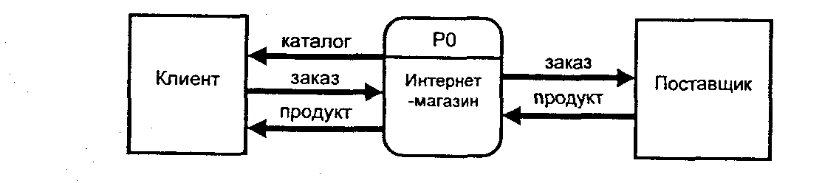
Рис. 12. Пример схемы потоков данных высшего уровня (контекстная схема)
На следующем этапе производится моделирование с помощью схемы потоков данных внутри целевой системы. Данная DFD отражает внутреннюю структуру системы в целом. Данная схема потоков данных считается схемой второго уровня.
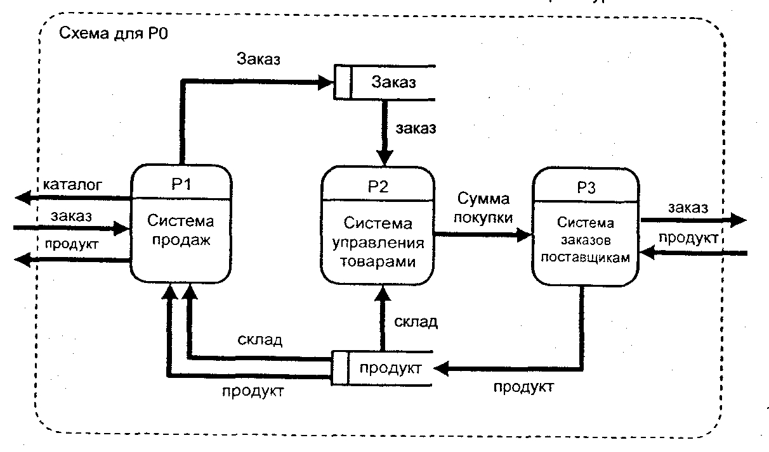
Рис. 13. Пример схемы потоков данных второго уровня
Необходимо отметить, что в целом схема потоков данных второго уровня полностью соответствует элементу РО в схеме высшего уровня.
На следующем этапе, безусловно, необходимо провести моделирование внутренней структуры процессов Р1, Р2 и РЗ и разработать три отдельные схемы потоков данных. Ниже приводится описание примера внутренней структуры процесса Р1. Необходимо отметить важность наличия соглашения об использовании названий во всех подчиненных процессах одного уровня.
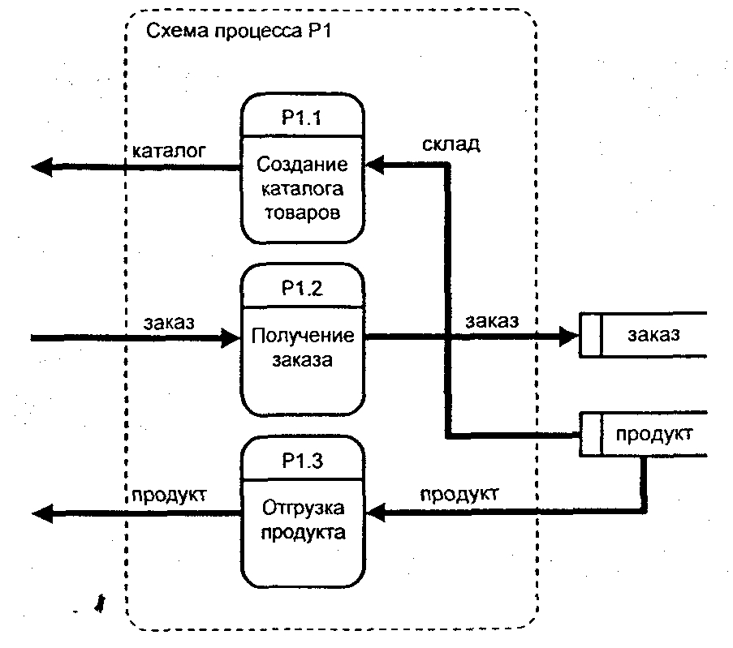
Рис. 14. Пример схемы потоков данных третьего уровня
Путем последовательного моделирования операций все более низкого уровня вы можете дойти до нужного вам уровня детализации.
При использовании ОРР для формулировки требований необходимо также разработать текстовое описание каждого потока данных, процесса и хранилища данных.
Программное обеспечение для создания DFD
Существует большое количество программ, поддерживающих схему потоков данных, но лишь немногие пакеты ПО обеспечивают автоматическую связь между схемами потоков данных разного уровня так, чтобы была возможность отследить движение потока данных на разных уровнях DFD. Ниже приводится перечень наиболее популярных программ, обеспечивающих построение DFD:
- Microsof Visio (http://microsoft.com/office/visio/ ) ... Обеспечивает автоматическое отслеживание связей
- CASE Studio 2 (http://casestudio.com/ ) ... не обеспечивает автоматическое отслеживание связей
- SmartDraw (http://www.smartdraw.com/ ) ... не обеспечивает автоматическое отслеживание связей

4.2. Схема взаимоотношений между объектами
Схема взаимоотношений между объектами (Entity Relationship Diagram (ЕRD)) представляет собой модель данных для описания обобщенных моделей данных высокого уровня. Как правило, данная схема используется в процессе проектирования системы для анализа и конструирования структуры данных внутри системы, кроме того, она описывает потребности в информации и/или тип информации, который будет храниться в базе данных. Схема взаимоотношений между объектами обычно используется на этапе проектирования системы в моделях, ориентированных на данные, но иногда она также применяется на этапе формулировки требований к ПО, если система представляет собой исключительно базу данных, с самого начала имеющее четкое разфаничение требований к структуре данных. Существует большое количество различных обозначений элементов схемы взаимоотношений между объектами, но наиболее распространенные обозначения включают в себя три элемента: Объект (Entity), Взаимоотношение (Relationship) и Атрибут (Attribute).
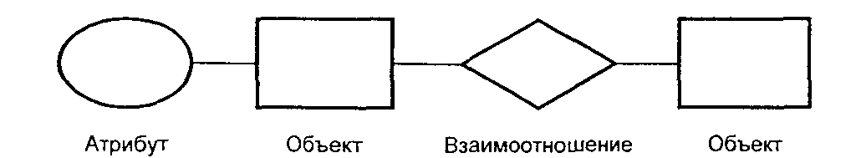
Рис. 15. Элементы базовой схемы взаимоотношений между объектами
Таблица 8. Элементы взаимоотношений между объектами и их стандартное представление в реальной системе
Элемент схемы взаимоотношений между объектами | Стандартное представление в реальной системе
Объект | - Статическое существительное (не замкнутый объект с действиями)  - Значительный блок информации  - Документ, форма, таблица
Взаимоотношение | - Глагол (взаимодействие или взаимоотношение между объектами) Взаимоотношения, действия, процедуры, события
Атрибут | - Атрибут, принадлежащий к объекту или к взаимоотношению  - Элемент данных, область, параметр
Объект в ERD отличается от объекта в языке UML, и никогда не представляет собой дискретный объект. Объекты представляют собой статическое существительное (без какого-либо отражения действий), такое как компьютер, работник, форма и так далее. Взаимоотношение описывает способы взаимоотношения двух или более объектов, например «владеть», «отправить», «разделить» и так далее. Атрибут описывает свойство или часть объекта или взаимоотношения, и, как правило, данный термин относится к базам данных.
Ниже приводится описание простой схемы взаимоотношений между объектами
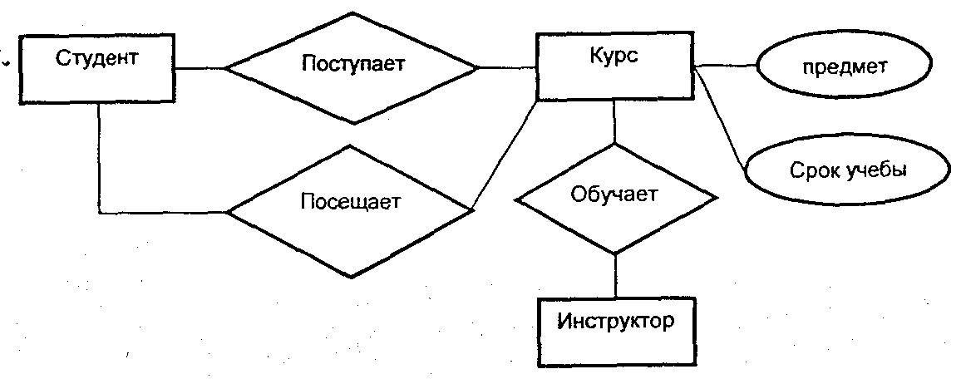
Рис. 16. Образец простой схемы взаимоотношений между объектами
Популярность применения схемы взаимоотношений между объектами при разработке ПО обусловлена его эффективностью преобразования моделей ERD в физическую структуру базы данных (схема). Многие ПО, использующие схемы взаимоотношений между объектами, поддерживают возможность автоматической разработки схемы базы данных из ERD. Однако в данных программах, как правило, используются схемы взаимоотношений между объектами конкретного назначения, аналогично приведенной ниже.
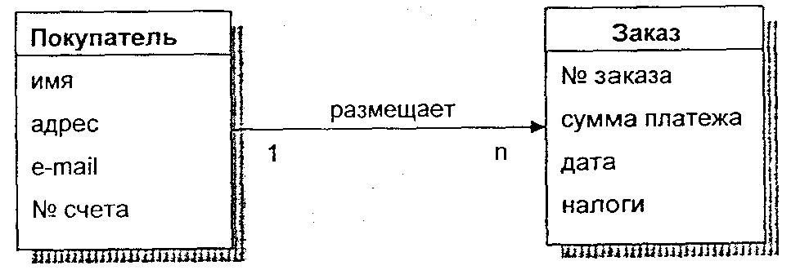
Рис. 17. Простая схема взаимоотношений между объектами, используемая при разработке базы данных
Для подобных схем взаимоотношений между объектами объект представляет собой таблицу, взаимоотношение представляет собой отношение между таблицами, атрибут соответствует полю.
ПО для разработки схем взаимоотношений между объектами
Так как схема взаимоотношений между объектами тесно связана с процессом разработки структуры БД, большинство программ разработки ЕРЮ могут генерировать из разработанной модели взаимоотношений между объектами отдельную базу данных:
- Erwin (http://www3.ca.com/solutions/ ) … одна из наиболее популярных программ построения схем взаимоотношений между объектами.
- Microsoft Visual Studio.Net Enterprise Architect
- JDeveloper
4.3. Диаграмма переходов состояний
Диаграммы переходов состояний (State Transition Diogram) наиболее эффективно используются для описания моделей, ориентированных на процессы. Диафаммы переходов состояний строятся в виде фафов с узлами и ребрами. Узел представляет собой состояние системы, и система должна находиться в данном состоянии пока не наступит конкретное событие. Ребро между узлами представляет собой переход из одного состояния в другое. Для осуществления перехода необходимо событие, и оно отображается в диаграмме в виде подписи над ребром.

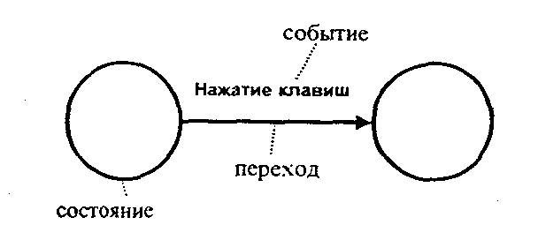
Рис. 18. Элементы диаграммы переходов состояний
Самым большим отличием диаграммы переходов состояний от схемы потоков данных или от UML является то, что диаграмма переходов состояний не дает детального описания данных или объекта, а концентрирует внимание на состоянии системы. Диаграмма переходов состояний эффективна для фиксированных или жестких систем, имеющих большое количество разных состояний, например, средства аппаратного обеспечения или встроенные системы.
Представление схемы Интернет-магазина в виде диаграммы переходов состояний будет выглядеть теперь следующим образом:
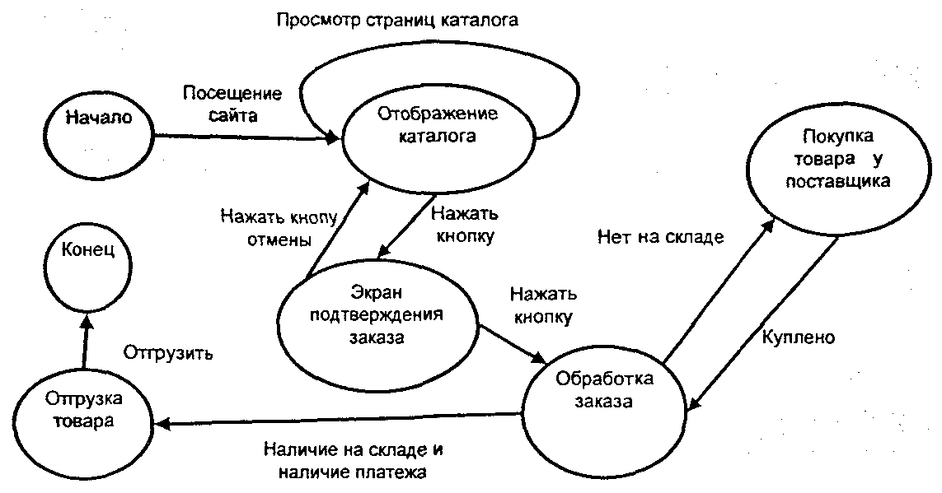

Рис. 19. Пример диаграммы переходов состояний для Интернет магазина
Также необходимо отметить, что диаграмма состояний также эффективно применяется при разработке пользовательских интерфейсов на этапе проектирования, что показано на вышеуказанном рисунке в виде описания действий пользователя.
4.4. Универсальный язык моделирования
Универсальный язык моделирования (Unified Modeling Language - UML) представляет собой стандартизованный язык описания объектных моделей. Хотя все модели UML отображаются в виде графических схем, они также могут быть описаны с помощью объектно-ориентированных языков программирования, таких как Java.
Так как подробное описание всех схем UML отнимет слишком много времени, мы в ходе нашего учебного курса представим лишь обобщенную информацию.
Иерархическая структура схем UML
Схемы UML имеют следующую иерархическую структуру:
• Схемы описания конструкции
- Схема классов
- Схема компонентов
- Схема объектов
5- Схема комбинированных конструкций
- Схема размещения
- Схема пакетов
• Схемы описания поведения
- Схема видов деятельности
- Схема практических событий
- Схема состояний механизма
• Схемы взаимодействий
- Общая схема взаимодействий
- Циклограммы
- Схемы связей
- Схемы синхронизации
Стандартные области применения схем UML в процессах разработки ПО
Ниже приводится описание стандартных схем UML, применяемых в каждом процессе рабочего цикла разработки ПО.
Таблица 9. Стандартные схемы UML, применяемые в процессах разработки ПО
Процесс | Инструментальные средства и технологии
Анализ и формулировка требований | ♦ Схема вариантов использования  ♦ Схема видов деятельности  ♦ Схема переходов состояний (для РОА)
Проектирование системы | ♦ Схема видов деятельности  ♦ Схема объектов  ♦ Схема взаимодействий  ♦ Схема переходов состояний  ♦ Схема классов  ♦ Схемы взаимодействий
Реализация | ♦ Схема классов  ♦ Схемы взаимодействий  ♦ Схема переходов состояний
Верификация и аттестация | ♦ Схема переходов состояний (для РОА)

Программное обеспечение для разработки схем UML.
По сравнению со схемами потоков данных в настоящее время разработано гораздо большее количество пакетов ПО для разработки схем UML из-за их высокой популярности, а также из-за того, что схемы UML были приняты в качестве международного стандарта. Многие программные средства также встроены в среду разработки языков программирования. Ниже приведены примеры программного обеспечения, поддерживающие возможность разработки схем UML, включая схемы вариантов использования и схемы видов деятельности:
- Microsof Visio (http://microsoft.com/office/visio/ )... Только создание схем
- Microsoft Visual Studio.Net Enterprise Architect
- Sun Java Studio Enterprise (http://developers.sun.com/prodtech/javatools/jsenterprise/ )
- Borland Core::Architect (http://www.borland.com/us/products/core_architect/ )

Упражнение 4 - Практические упражнения по схемам потоков данных
- Прочитайте нижеуказанный перечень требований и разработайте схему потока данных высшего и второго уровня для данной целевой системы. Чтобы просмотреть взаимодействие между двумя уровнями схемы потоков данных, воспользуйтесь программой Microsoft Visio.

Университет намерен разработать электронную систему обучения для студентов. Система позволяет студентам входить в нее, выбирать учебный курс, с которым они хотят ознакомиться и затем пройти курс обучения. Каждый курс предполагает проведение предварительного тестирования, чтобы определить, удовлетворяет ли уровень знаний студента требованиям учебного курса. Кроме того, предусмотрены также экзамены после завершения изучения курса, чтобы изучить, насколько студент освоил учебный курс. Диплом о прохождении курса смогут получить лишь студенты, набравшие количество баллов выше установленного минимума. Преподаватели могут иметь возможность добавить дополнительный учебный курс или внести изменения в существующий курс. Преподаватели могут загружать учебники в виде файлов, а также создать / отредактировать экзамены в режиме реального времени (предварительное тестирование / после изучения курса). Преподаватели должны иметь возможность отслеживать студентов, изучающих учебный курс, а также баллы, набираемые ими в ходе экзаменов по мере прохождения учебного курса.

Таблицы и рисунки
Рисунки
Рис. 1. Фундаментальные процессы разработки программного обеспечения по схеме
4+2 ... ... ... ... ... ... ... ... ... ... ... ... ...3
Рис. 2. Концепция системного анализа ... ... ... ... ... ... ... ... ... ... ... ... ...4
Рис. 3. Концепция построения процесса анализа и формулировки требований... ... ... ...5
Рис. 4. Концепция построения процесса проектирования системы... ... ... ... ... ... ... ... ...7
Рис. 5. Концепция построения процесса реализации ПО... ... ... ... ... ... ... ... ... ... ... ... ...9
Рис. 6 Концепция построения процесса верификации и аттестации... ... ... ... ... ... ... ...11
Рис. 7. Обобщенное сравнение моделей разработки программного обеспечения... ... ..15
Рис. 8. Спиральная модель ... ... ... ... ... ... ... ... ... ... ... ... ... .18
Рис. 9. Структура процесса итераций в модели RUP ... ... ... ... ... ... ... ... ... ... ... ... ... .19
Рис. 10. Концепция построения процесса разработки ПО с помощью FDD... ... ... ... ... ..22
Рис. 11. Элементы схемы потоков данных ... ... ... ... ... ... ... ... ... ... ... ... ... .30
Рис. 12. Пример схемы потоков данных высшего уровня (контекстная схема) ... ... ... ... 30
Рис. 13. Пример схемы потоков данных второго уровня ... ... ... ... ... ... ... ... ... ... ... ... ... ..31
Рис. 14. Пример схемы потоков данных третьего уровня... ... ... ... ... ... ... ... ... ... ... ... ... 31
Рис. 15. Элементы базовой схемы взаимоотношений между объектами... ... ... ... ... ... ..32
Рис. 16. Образец простой схемы взаимоотношений между объектами... ... ... ... ... ... ... ..33
Рис. 17. Простая схема взаимоотношений между объектами, используемая при
разработке базы данных ... ... ... ... ... ... ... ... ... ... ... ... ... ..33
Рис. 18-Элементы диаграммы переходов состояний... ... ... ... ... ... ... ... ... ... ... ... ... ... ...34
Рис. 19. Пример диаграммы переходов состояний для Интернет магазина... ... ... ... ... ..34

Таблицы
Таблица 1 -Четыре принципа гибких процессов ... ... ... ... ... ... ... ... ... ... ... ... ... ..20
Таблица 2 - Основные методы применения экстремального программирования .... ... ... 20
Таблица 3 - Инструментальные средства и технологии, используемые в DOA... ... ... ... .25
Таблица 4. Инструментальные средства и технологии, применяемые в РОА... ... ... ... ... 26
Таблица 5. Инструментальные средства и технологии, применяемые в ООА... ... ... ... ...27
Таблица 6. Модели, ориентированные на данные, процессы и объекты... ... ... ... ... ... ... 28
Таблица 7. Элементы DFD и их стандартное представление в реальной системе.. ... ... 30
Таблица 8. Элементы взаимоотношений между объектами и их стандартное представление в реальной системе ... ... ... ... ... ... ... ... ... ... ... ... ... ...32
Таблица 9. Стандартные схемы UML применяемые в процессах разработки ПО ... ... .....35

Павел ПОВТ-2-04 45-16-69(дом)

